L'arcipelago che cresce
Le isole artificiali costruite dalla Cina nel Mar Cinese Meridionale si vedono solo dai satelliti. Solo che lì il satellite pubblico europeo, contrariamente a quanto si crede, quasi non guarda.
di Piero Boccardo · 25 aprile 2026
La pista è lunga tre chilometri, asfaltata, illuminata e dotata di torre di controllo, hangar rinforzati e ricoveri per missili. È utilizzabile da bombardieri H-6, da caccia J-11 e da aerei da pattuglia marittima a lungo raggio. Dieci anni fa, al suo posto, c'era una barriera corallina semisommersa, larga poche decine di metri, abitata da pesci e tartarughe. La trasformazione di quell'atollo in una base militare permanente è avvenuta tra il 2014 e il 2017, ed è uno dei sette progetti analoghi che la Cina ha realizzato nelle isole Spratly. La cronaca puntuale di quella trasformazione esiste soltanto perché i satelliti la hanno fotografata, settimana dopo settimana.
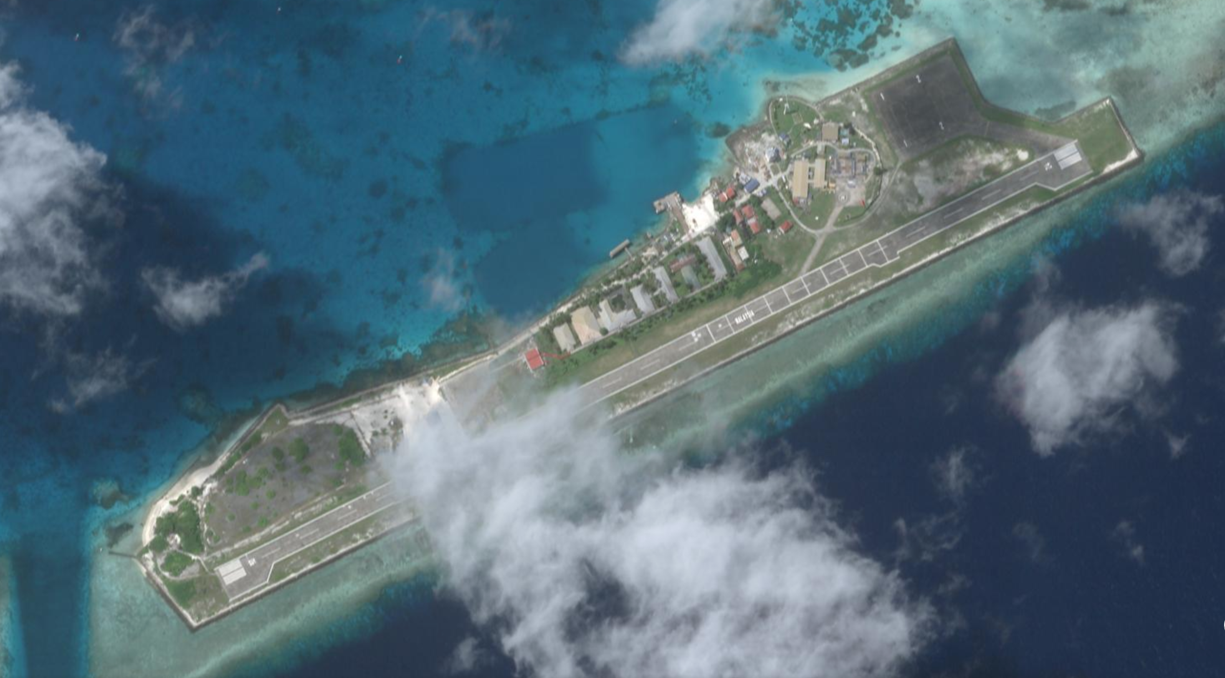
Figura 1 — Una delle isole artificiali nelle Spratly, vista da Planet SkySat. Si riconoscono la pista di circa tre chilometri, gli hangar coperti, il porto militare a ovest, il complesso di edifici amministrativi e residenziali. La forma squadrata del litorale è il segno della sua origine: il reef è stato dragato e riempito con la sabbia del fondo per creare una superficie utilizzabile. Nessuna delle infrastrutture qui visibili esisteva prima del 2014. Fonte: Planet Labs.
Il Mar Cinese Meridionale è uno dei tratti di mare più contesi del pianeta. Vi si affacciano Cina, Taiwan, Vietnam, Filippine, Malaysia, Brunei e Indonesia, e ognuno di questi paesi rivendica porzioni più o meno estese di acque, fondali e isolotti. La Cina, in particolare, sostiene una linea — la cosiddetta linea dei nove tratti — che racchiude circa il 90 per cento del bacino e che, secondo Pechino, fa parte del territorio nazionale «da tempo immemore». Nel 2016 il Tribunale Permanente di Arbitrato dell'Aja, su ricorso delle Filippine, ha stabilito che quella linea non ha fondamento giuridico secondo la Convenzione delle Nazioni Unite sul diritto del mare e che la Cina, costruendo le sue isole artificiali, ha violato i diritti dei vicini e danneggiato in modo permanente l'ambiente marino. Pechino ha rigettato la sentenza il giorno stesso e da allora la sua strategia non è cambiata: continuare a trasformare scogli e barriere coralline in basi presidiate, sapendo che ogni nuovo metro quadrato di terraferma sposta in avanti la linea dei fatti compiuti.
Da terra non si vede praticamente nulla. Le isole Spratly distano centinaia di chilometri da qualunque costa, le navi da guerra cinesi pattugliano l'area e l'accesso a giornalisti e ricercatori indipendenti è di fatto impossibile. Tutto ciò che sappiamo sull'avanzamento dei lavori arriva da una manciata di sensori in orbita.
Verrebbe spontaneo cercarle su Copernicus Browser, l'interfaccia pubblica dei satelliti Sentinel. Provando, però, ci si accorge di una cosa che spesso si dà per scontata e non è vera: sulle Paracel, e su gran parte del Mar Cinese Meridionale, l'archivio è quasi vuoto. Sentinel-2, ottico, acquisisce sistematicamente sulla terraferma e sulle fasce costiere ma non sui mari aperti, e gli atolli oceanici cadono fuori dai tile di acquisizione. Sentinel-1, radar, copre l'area in modalità Extra Wide swath, a circa 40 metri di risoluzione e con cadenza mensile: utile per individuare grandi navi, non per documentare il dragaggio di un atollo. Copernicus, in altre parole, ha una gerarchia geografica fatta di Europa, terraferma e costa, e lascia scoperti proprio i pezzi di mondo più interessanti per la cronaca geopolitica.
A documentare ciò che accade tra Spratly e Paracel sono quindi, in larga parte, gli operatori commerciali. La spina dorsale è statunitense: SkySat, della società californiana Planet, è una costellazione di ventuno piccoli satelliti ottici in orbita eliosincrona attorno ai 500 chilometri di quota, restituisce immagini di circa 50 centimetri di risoluzione e può essere puntata a richiesta su un singolo bersaglio; Pelican, sempre di Planet, è la nuova generazione che sta progressivamente sostituendo SkySat, con risoluzione di trenta centimetri, connessione fra satelliti in tempo quasi reale e una costellazione finale di una trentina di unità. A questi si aggiungono Maxar e BlackSky, anch'essi statunitensi.
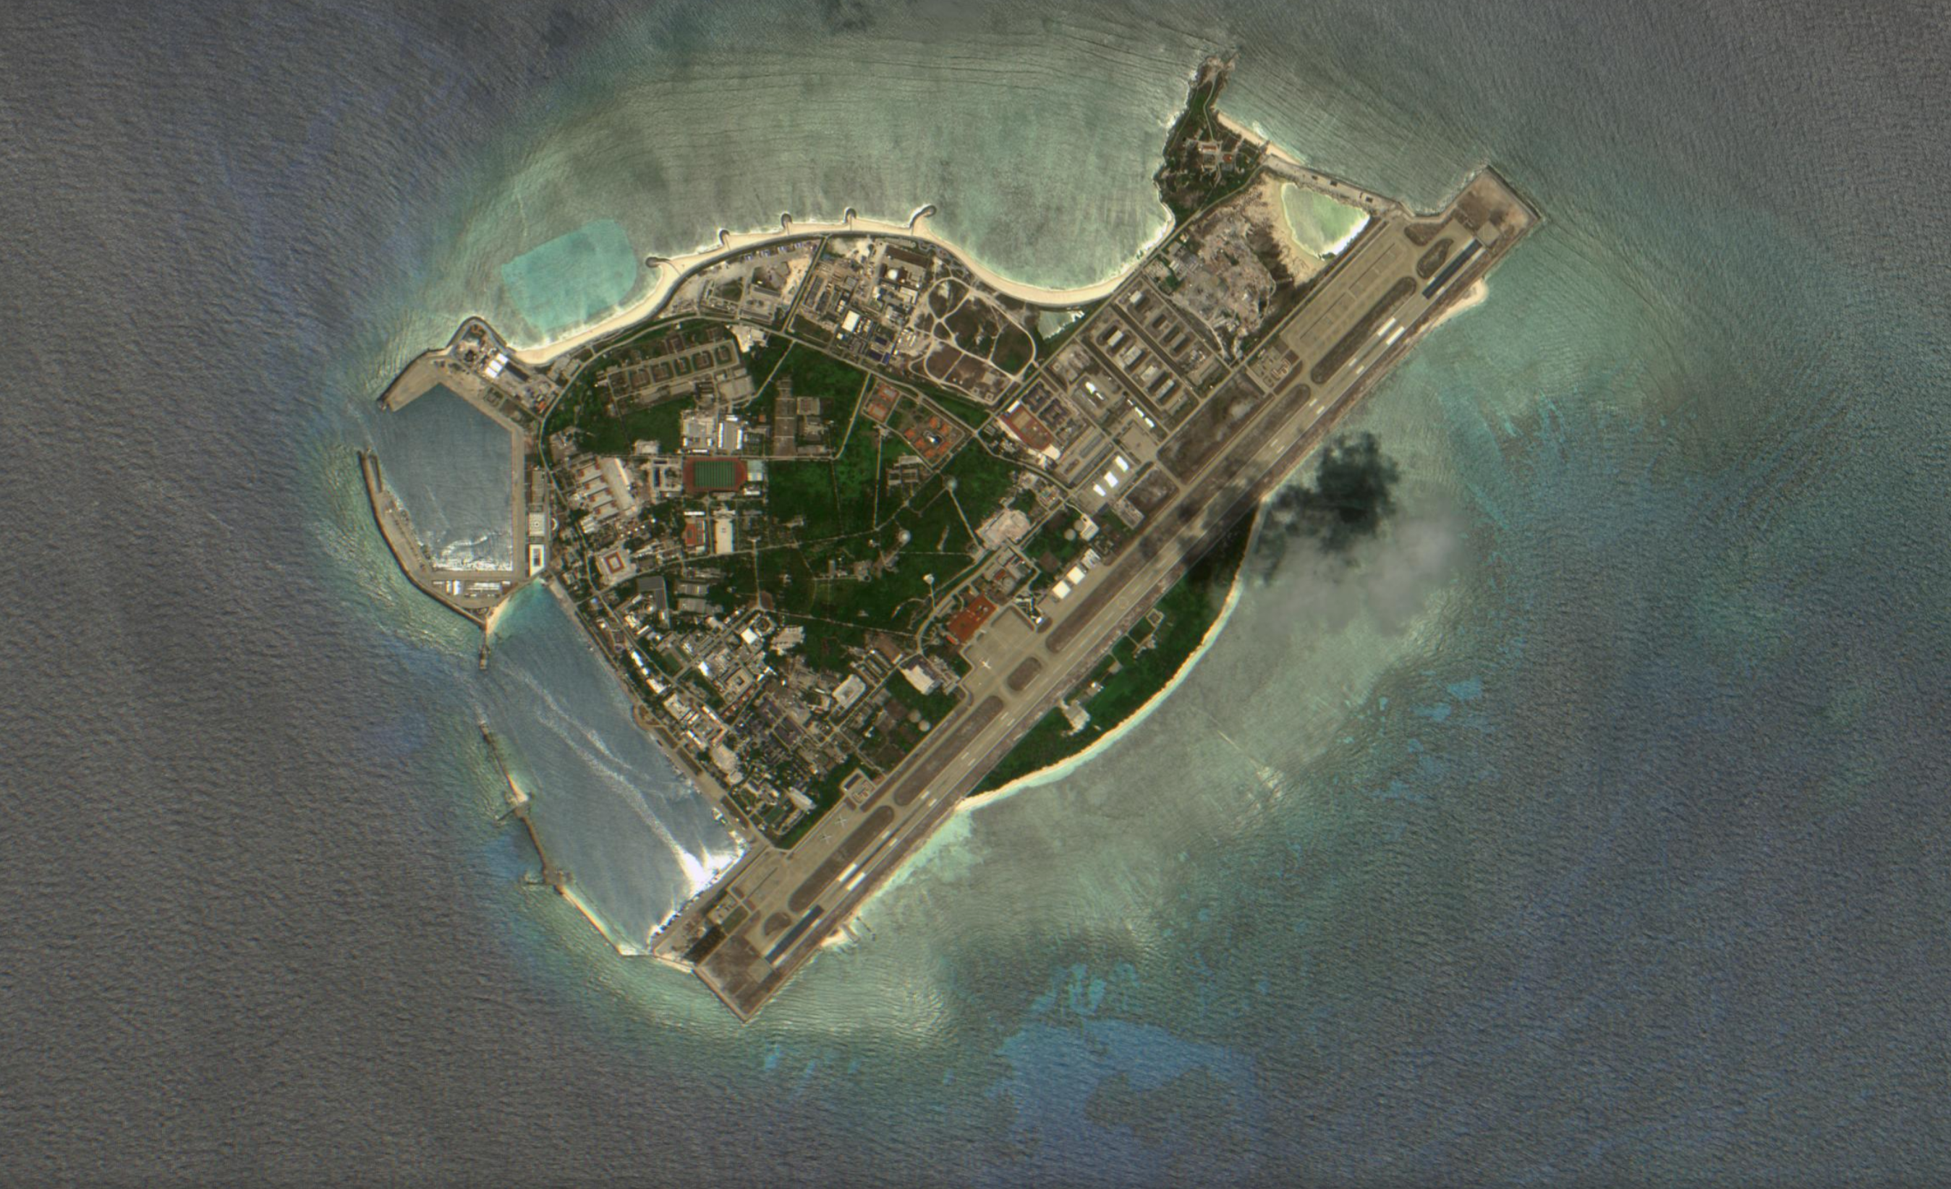
Figura 2 — Un atollo delle isole Paracel, occupate dalla Cina dal 1974, fotografato da Planet Pelican. Si vedono due piste di atterraggio: quella in alto, sull'isola principale, è in servizio da anni; quella in basso, su un cay sabbioso che fino a poche stagioni fa era a pelo d'acqua, è di costruzione recente. Le due piste, insieme, raddoppiano la capacità operativa cinese sull'arcipelago. Fonte: Planet Labs.
Sarebbe però sbagliato leggere questa fotografia come una completa dipendenza dal mercato americano. Sul Mar Cinese Meridionale operano, con cadenza regolare, anche operatori europei: Airbus con la famiglia Pléiades Neo, dotata di una risoluzione fino a trenta centimetri, e la finlandese ICEYE con una costellazione SAR commerciale che vede di notte e attraverso le nubi alla scala del metro. Sono fonti che alcuni think tank, fra cui l'Asia Maritime Transparency Initiative del Center for Strategic and International Studies, integrano sistematicamente nelle proprie analisi, insieme alle immagini Maxar e Planet.
C'è poi un terzo livello di osservazione, quello che riguarda non la terraferma ma il movimento delle navi. Pechino non si limita a costruire isole: usa una vasta flotta di pescherecci civili, la cosiddetta milizia marittima, per presidiare di fatto scogli ancora ufficialmente contesi e per ostacolare i pescatori filippini e vietnamiti. Quando vogliono nascondersi, spengono il transponder AIS che dovrebbe segnalare la loro posizione. Anche qui, al posto di Sentinel-1, in questa parte di mondo le tracce vengono ricostruite incrociando i dati AIS commerciali (Spire, Kpler, MarineTraffic) con immagini SAR commerciali, soprattutto Capella e ICEYE.
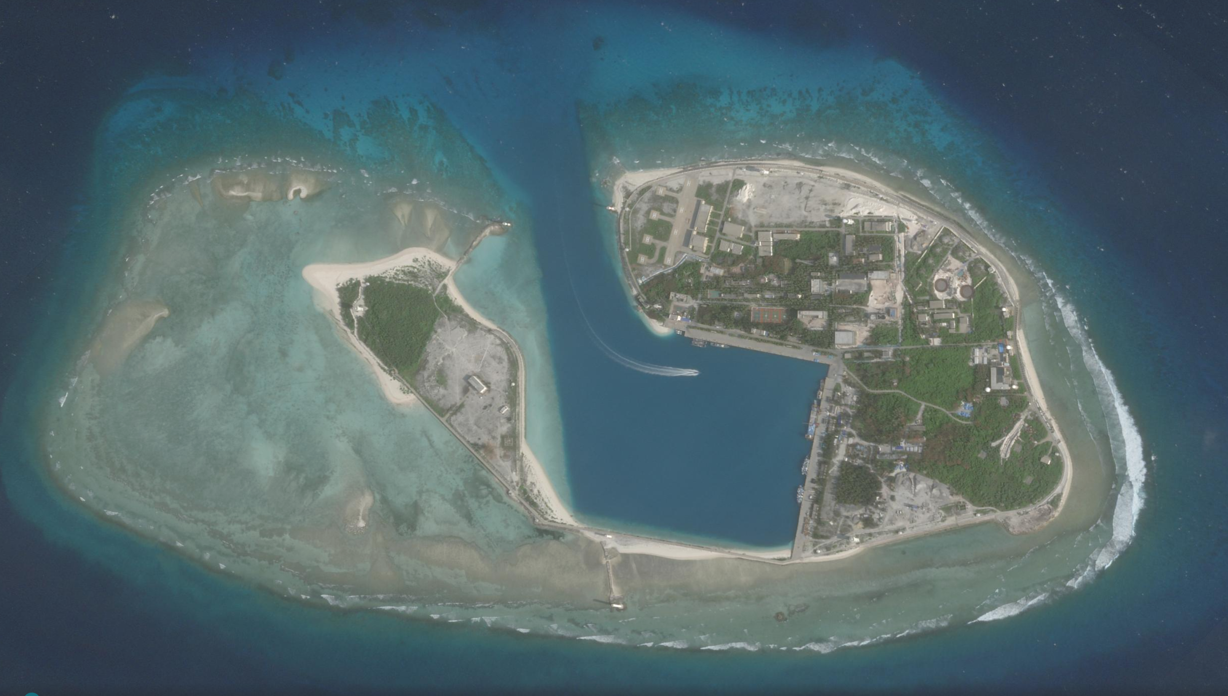
Figura 3 — Un altro atollo delle Paracel, fotografato da Planet SkySat. La parte destra dell'isola ospita un piccolo centro amministrativo cinese; la parte sinistra, ancora in fase di consolidamento, mostra una banchina di nuova costruzione e un'area di stoccaggio sabbiosa. Tra i due lobi dell'atollo si è ricavato un porto interno protetto, riconoscibile dalla scia di una piccola imbarcazione in transito. Anche dieci anni fa l'isola di destra era abitata, ma la struttura portuale e la lobbia di terra a sinistra sono interamente recenti. Fonte: Planet Labs.
L'Europa sta lavorando alla generazione successiva di Sentinel — Sentinel-1NG dovrebbe entrare in servizio entro la fine del decennio — e alcuni stati membri rafforzano le proprie capacità nazionali, dalla francese CSO alla tedesca SARah. Si tratta di asset in larga parte istituzionali, non aperti come Copernicus, ma sono pezzi dello stesso mosaico in evoluzione.
La morale dell'arcipelago artificiale è duplice. La prima: la cronaca di una mutazione geopolitica fondamentale degli ultimi dieci anni esiste perché un mercato di operatori commerciali, prevalentemente ma non esclusivamente americani, ha deciso di vendere immagini a giornalisti, ricercatori e think tank. Senza quel mercato, l'arcipelago sarebbe già un dettaglio storico. La seconda: la geografia di ciò che il pubblico europeo riesce a vedere riflette le priorità con cui Copernicus è stato costruito vent'anni fa, ed è una geografia che rischia di lasciare scoperti proprio gli scenari più interessanti per la sicurezza e per l'opinione pubblica europea. Decidere dove guardare, in fondo, è già decidere.

Fonti principali
Asia Maritime Transparency Initiative — CSIS, dossier sul Mar Cinese Meridionale: https://amti.csis.org/
Permanent Court of Arbitration, The South China Sea Arbitration (Filippine c. Cina), 12 luglio 2016.
European Space Agency / Copernicus, missione Sentinel-1 e Sentinel-2 (acquisition plans pubblici).
Planet Labs, schede tecniche delle costellazioni SkySat e Pelican: https://www.planet.com/products/
ICEYE, Capella Space, Airbus Pléiades Neo — schede tecniche delle costellazioni commerciali europee.

